Colegio Magister Historia, Geografia y Ciencias Sociales
Rancagua Control Coef.1

Nombre_____________________________________________Curso_____Fecha_______________

I.-Observa las imagenes y explica lo que sabes de ellas
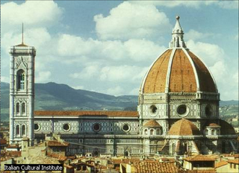
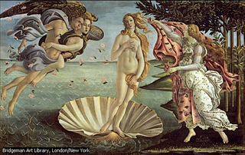
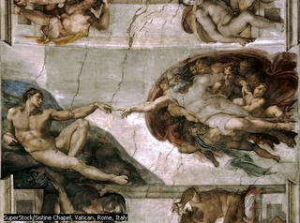
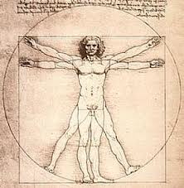
1 2 3 4

II.-Relaciona cada nombre con la obra que realizo, colocando el numero correspondiente:
A B
1.- Rafael _____Arquitecto que construyo la cupula de la catedral de Florencia.
2.-Brunelleschi _____Autor de ‘ la pintura La Escuela De Atenas 3.-Miguel Angel _____Genial inventor, pinto la Monalisa, La ultima cena, entre otras .
4. - Leonardo da Vinci _____Pintor y escultor, entre sus obras esta “David”.

III.-Responde V o F, según corresponda:

1.______La invencion de la imprenta facilito la difusion de las ideas del Humanismo
2.____La Capilla Sixtina esta pintada con figuras humanas inspiradas en el arte grecorromano.
3.____Los maximos exponentes del arte renacentista europeo vivieron en el siglo XX
4.____Los Humanistas situaron al ser humano en el centro de sus reflexiones.
5.____Los pintores renacentistas cambiaron el estilo de la pintura de su época.

IV.-Completa la Linea de Tiempo de la Edad Media con los siguientes datos:

Titulo_____Siglos_____Flechas______Ubica en la linea: las cruzadas___Caída del Imperio Romano de Occidente_____Caída del Imperio Romano de Oriente(Bizancio)Puedes usar Simbología.

